1. Полоса пропускания (бит/сек) * RTT (круговое время передачи по сети) = размер окна в битах

1 000 000 000 * 0,3 = 300 000 000 бит = 37,5 Мбайт

2. В 1,01 раз

T=V/C

T время

V объем информации

С пропускная способность канала

T1=T2

V1/C1=V2/C2

V1=100% V2=99%

100/C1=99/C2

C1/C2=100/99=1,0101010101 раз упадет пропускная способность канала, при получении объема информации 99%

3. Максимальная реальная скорость передачи данных при линке 100 Мбит/с = 12,5 Мбайт/с

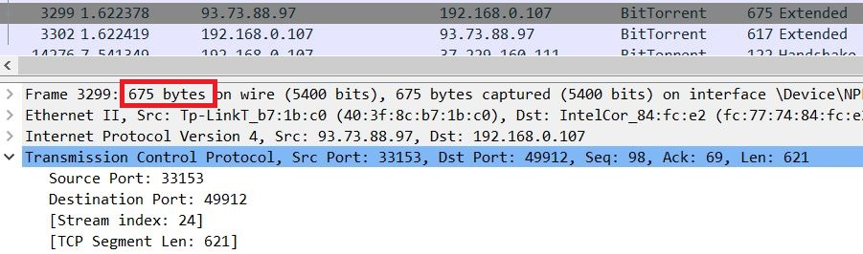

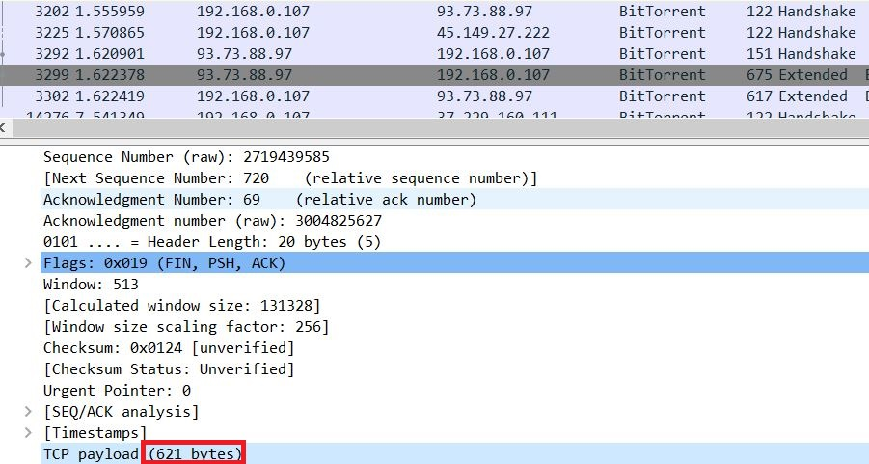

Вне зависимости от размера фрейма, TCP payload будет меньше на 54 байта

Посмотреть несколько пакетов и сравнил разность фрейма и TCPplayload

EthernetFrame – TCPplayload = 54

EthernetFrame и TCPplayload обведены красным квадратом на скрине wireshark

675-621=54

617-563=54

368-314=54

182-128=54

4. Что на самом деле происходит, когда вы открываете сайт? :) На прошлой лекции был приведен сокращенный вариант ответа на этот вопрос. Теперь вы знаете намного больше, в частности про IP адресацию, DNS и т.д.

Запрос:



Создается файловый дескриптор 5



Соединение(на какой порт:80, с какого порта:40788)

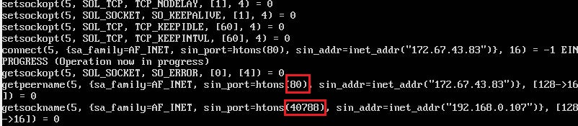

Что отправляем(размер:75)



Что получили в ответ(размер:409)



запрос curl -I http://netology.ru

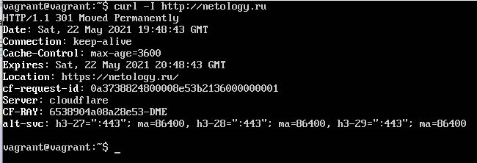

**Смотрим что происходит при открывании сайта с помощью утилиты tcpdump**

Запускаем tcpdump чтобы увидеть трафик из netology.ru, результат записываем в файл netology_2.pcap



Открываем второе окно, и запускаем сайт netology.ru



Останавливаем tcpdump и видим , что в созданном файле записался трафик



Открываем файл netology_2.pcap с помощью wireshark

У локальной виртуальной машины ip адрес 192.168.0.108

Клиент (192.168.0.108) отправляет пакет с флагом SYN для установки соединения с сервером (netology.ru 104.22.45.171)



Сервер отправляет клиенту свой SYN с seq т добавляет ACK- подтверждение получение пакета - АСК=Seq(клиента)+1=1,



Клиент подтверждает получение SYN от сервера, отправляет клиенту АСК



С данного момента соединение установлено

5. четыре итеративных запроса будет сделано при резолве домена [www.google.co.uk](http://www.google.co.uk)

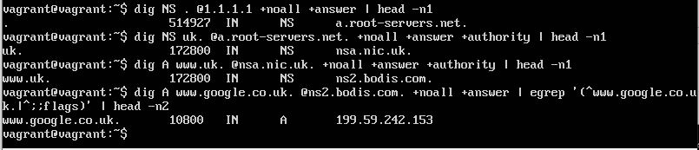

6. В подсети с маской /25 доступно 126 хостов

А в подсети с маской 255.248.0.0. доступно 524286 хостов

7. В /23 подсети больше адресов

В /24 подсети 254 хостов

В /23 подсети 510 хостов

8. Диапазон 10.0.0.0 на 128 подсетей по 131070 адресов будет с маской /15